# Diagram

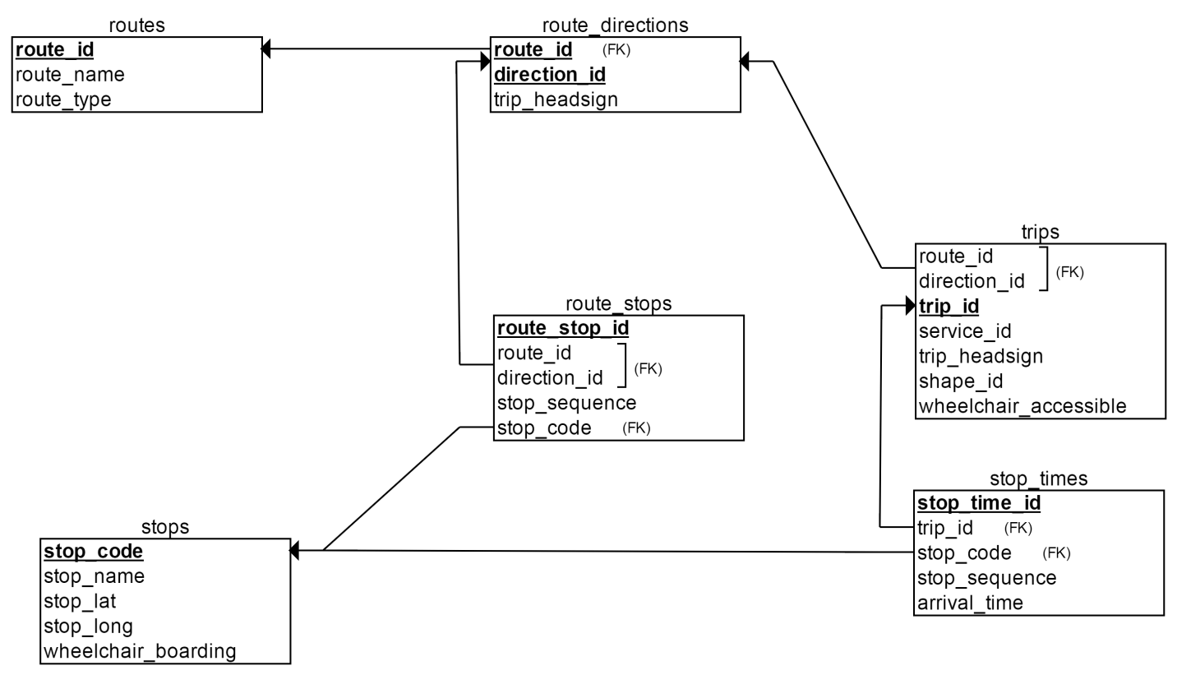

# tables

**routes**

Liste des lignes des autobus

|  |  |  |  |
| --- | --- | --- | --- |
| Attribut | Type de données | Contrainte | Commentaires |
| route_id | varchar2(3) | routes_pk | Numéro de ligne |
| route_name | varchar2(50) | not null | nom |
| route_type | varchar2(1) | not null constraint route_type_ck check ( route_type in ('1','3')) | Type de moyenne de transport de la ligne |

**stops**

Liste des arrêts d’autobus

|  |  |  |  |
| --- | --- | --- | --- |
| Attribut | Type de données | Contrainte | Commentaires |
| stop_code | varchar2(5) | stops_pk | Numéro de l’arrêt |
| stop_name | varchar2(255) | not null | Description de l’arrêt |
| stop_lat | number(10,6) | not null | Latitude |
| stop_long | number(10,6) | not null | Longitude |
| wheelchair_boarding | varchar2(1) | stop_wheelchair_ck check (wheelchair_boarding in ('1', '2')) | Accessibilité de l’arrêt pour fauteuil roulant |

**route_directions**

Liste des directions pour chaque des lignes des autobus

|  |  |  |  |
| --- | --- | --- | --- |
| Attribut | Type de données | Contrainte | Commentaires |
| route_id | varchar(3) | route_directions_pk, route_directions_route_fk | Numéro de ligne |
| direction_id | varchar(1) | route_directions_pk ,  not null constraint direction_id_ck check ( direction_id in ('0','1')), | Direction de ligne |
| trip_headsign | varchar2(50) | Destination du voyage | Destination du voyage |

**route_stops**

Liste des arrêts d’autobus pour chaque des lignes des autobus

|  |  |  |  |
| --- | --- | --- | --- |
| Attribut | Type de données | Contrainte | Commentaires |
| route_stop_id | number(10) | route_stops_pk | Sequence pour clé primaire |
| route_id | varchar2(3) | not null | Numéro de ligne |
| direction_id | varchar2(1) | not null | direction 0,1 |
| stop_code | varchar2(5) | not null  route_stops_code_fk | Numéro de l’arrêt |
| stop_sequence | number(5) | not null | Séquence de l’arrêt |

constraint route_stops_id_fk foreign key (route_id, direction_id) references route_directions(route_id,direction_id )

**trips**

voyages pour des lignes des autobus

|  |  |  |  |
| --- | --- | --- | --- |
| Attribut | Type de données | Contrainte | Commentaires |
| trip_id | varchar2(30) | trips_pk | Code de voyage |
| service_id | varchar2(10) | not null | Numéro de ligne |
| route_id | varchar2(3) | not null | direction 0,1 |
| direction_id | varchar2(1) | not null | Numéro de l’arrêt |
| trip_headsign | varchar2(50) | not null | Séquence de l’arrêt |
| wheelchair_accessible | varchar2(1) | trip_wheelchair_ck | Accessibilité du voyage pour fauteuil roulant |
| shape_id | varchar2(15) |  | Identificateur unique |

constraint trips_route_direction_fk foreign key(route_id, direction_id) references route_directions (route_id, direction_id)

Stop_times

Horaires de voyage aux arrêts des lignes

|  |  |  |  |
| --- | --- | --- | --- |
| Attribut | Type de données | Contrainte | Commentaires |
| stop_time_id | number(10) | stop_times_pk | Identificateur unique |
| trip_id | varchar2(30) | not null  stop_times_trip_fk | Numéro de ligne |
| stop_code | varchar2(5) | not null  stop_times_stop_fk | direction 0,1 |
| stop_sequence | number(5) | not null | Numéro de l’arrêt |
| arrival_time | varchar2(8) | not null | Heures d’arrivée à l’arrêt |